Relatório trabalho 1 – Modelos probabilísticos

Thiago Koster Lago
Universidade Federal do Rio de Janeiro – Escola Politécnica
thiagokoster@poli.ufrj.br

Abstract

Este trabalho tem o objetivo de realizar aplicações dos métodos de de-noising de sinais de áudio. Os métodos realizados neste trabalho são: Subtração Espectral e Filtro de Wiener. Para a implementação destes métodos, foi utilizado o Matlab.

1. Introdução

Como a comunicação digital cada vez aumenta sua popularidade e mobilidade, o uso dessas aplicações acaba acontecendo em ambientes mais ruidosos. Prejudicando assim, o entendimento completo da informação desejada. Para contornar este problema, diversos algoritmos foram criados para remover o ruído de um sinal digital. Neste primeiro trabalho veremos a Subtração Espectral e o Filtro de Wiener.

2. Subtração Espectral

Um dos métodos de remoção de ruído mais populares é a Subtração Espectral, Esse algoritmo tem o objetivo de diminuir a amplitude do ruído sem afetar o áudio original. Este algoritmo assume que o sinal está poluído por ruído estacionário, aditivo e de banda larga.

2.2. Implementação

Como no começo do áudio há um período de silêncio, esse intervalo foi utilizado para se obter uma amostra do ruído.
Foi criado o espectrograma do sinal total (sinal mais o ruído). O espectrograma do ruído foi criado copiando o intervalo de silêncio do espectrograma original e concatenando com cópias dele mesmo. Desta forma, conseguimos criar o espectrograma do ruído com o mesmo comprimento do sinal original.
Depois deste passo, foi calculado o SNR estimado obtendo o máximo quociente do vetor de divisões de Onde R é o valor da amplitude no espectrograma de cada amostra de ruído.
Com o SNR estimado, calculou-se o mapa de atenuação, que é o espectrograma do sinal multiplicado por um fator de atenuação Este fator auxilia na redução de ruído musical.
Por fim, calculou-se a IFFT do resultado da multiplicação anterior e juntou-se as janelas utilizando o método overlap-add.

2.3. Resultados

Abaixo veremos os gráficos do sinal com e sem ruído de cima para baixo.
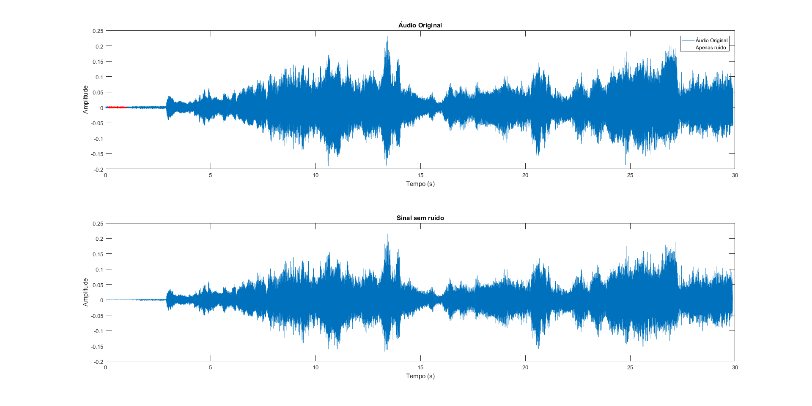
A parte em vermelho do gráfico é o período utilizado para se aprender o ruído.
Percebe-se que no sinal filtrado, não há mais ruído no período de silêncio.

3. Filtro de Wiener

O filtro de Wiener é uma ferramenta fortemente utilizada no processamento de sinal, em particular para o desmembramento de sinal e ruído e a separação de fontes como em um array de microfones. No contexto do áudio, é tipicamente aplicado no domínio tempo-frequência por meio da transformada de Fourier de curta duração (STFT).

3.2. Implementação

Da mesma forma que na Subtração Espectral, utilizamos um período de silêncio do sinal para estimar o ruído.
Calculamos a estimativa de potência do sinal poluído com o ruído utilizando a estimativa de Barlett, que estima a potência do espectro de um sinal em uma janela de tempo usando a média de diferentes peridiogramas.
Para calcular a estimativa de potência espectral do ruído, calculamos o módulo da FFT da janela de ruído elevado a potência de 2.
Como o período de silêncio é curto, concatenamos o vetor com ele mesmo até possuir mesma dimensão que a PSD do sinal.
Com isso foi possível calcular o filtro de Wiener pela expressão , onde é a PSD do ruído e a PSD do sinal. Após este processo, cada elemento do vetor de magnitudes do sinal é multiplicado pelo Filtro de Wiener e pela fase do sinal que não foi alterada. Por fim, calcula-se a IFFT do resultado anterior., obtendo-se o vetor filtrado. Para se recuperar o sinal, basta utilizar o método Overlap-Add para juntar as amostras em um sinal de áudio. O método Overlap-Add auxilia na remoção de ruídos musicais no processo de recuperação do sinal.

3.3. Resultados

O gráfico abaixo representa o sinal original em cima e o sinal filtrado por fim. A amostra utilizada foi a mesma que no método de subtração espectral
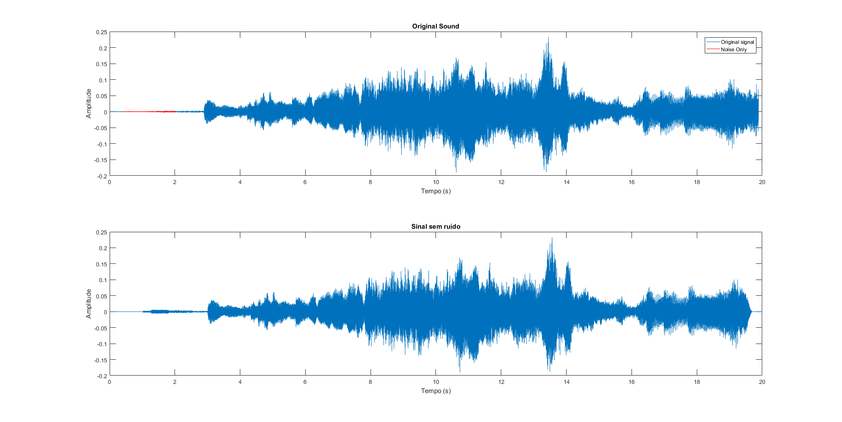

4.Conclusão

Analisando ambas figuras, percebe-se que os resultados foram bem semelhantes, com exceção do sinal filtrado pelo método de Wiener, que gerou um ruído que não existia no período de silêncio, provavelmente por erro na implementação.
Ouvindo a amostra original e os resultados de cada método, é possível concluir que ambos reduziram o ruído com bastante eficiência. Excluindo o ruído do sinal sem perder muita informação.
Ouvindo as amostras de áudio filtradas, percebe-se que a subtração espectral tem uma performance melhor para sinais com ruído branco e uma performance não tão boa quando os sinais são poluídos com interferências (barulho de Ar Condicionado, Plateia e etc).

